Gördülőcsapágy élettartam-számítása

Gépelemek I.
4. feladat

Kocsi Péter Ákos
HOJ37
G2BG9
Gördülőcsapágyazás kétcsapágyas egységekkel
Az SKF gördülőcsapágy-gyártó vállalat kínálatában szerepelnek olyan különleges csapágyegységek, amelyeket szerelt állapotban – a csapágyházba beszerelt tengellyel, csapágyakkal, tömítésekkel, kenőanyaggal feltöltve – szállítanak.
A PDN jelölésű házakat eredetileg ventilátor tengelyek csapágyazásához tervezték, olyan esetekre, amikor a ventillátorkerék konzolon helyezkedik el. Később kiderült, hogy más alkalmazásokhoz is kiváló megoldást jelentenek, így centrifugál szivattyúkhoz, körfűrészekhez vagy köszörű orsókhoz.
A PDN kétcsapágyas házak egy darabból készülnek, anyaguk szürke vasöntvény (GG25). Ugyanebből az anyagból készülnek a ház két végén lévő fedelek. A két csapágyfészek megmunkálása egy felfogásban történik, így biztosítva van az egytengelyűségük. A fészekfuratok tűrése G6.
A PDN házakba többféle gördülőcsapágy is beépíthető. A két csapágyfészek eltérő szélességű, a szélesebb alkalmas két csapágy, pl. párosított csapágyak beszerelésére is. A PDNB jelű alapváltozatot két mélyhornyú golyóscsapággyal szerelik fel. Az egyik csapágy rugós megtámasztású, ezáltal biztosítható a hézag nélküli vagy egy kis előfeszítéssel történő beépítés. A további megoldásokat ferde hatásvonalú golyóscsapágy, hengergörgős csapágy és mélyhornyú golyóscsapágy különféle párosításai alkotják.

A PDN házakat az állványra vagy alapra négy csavarral rögzítik. Az oldalfedeleket négy vagy
hat csavarral szerelik a csapágyházhoz. A nagyobb csapágyházakon szemescsavarok találhatók a szállítás és a szerelés megkönnyítésére.

A csapágyak alatt a csap tűrése k6. A tengely két végén a csatlakozó alkatrészek rögzítéséhez
két reteszt és két tárcsát szállítanak. Az utóbbihoz rögzítő csavarok is tartoznak. A tengely két végén a csap tűrése j6, k6 vagy m6.

A PDN csapágyházakat zsírkenésre tervezték, és mindkét végükön zsírzóval rendelkeznek. A
csapágyházban lévő szabályozó tárcsa a felesleges zsírmennyiséget a ház közepére hordja, ahol kellő hely áll rendelkezésre, így elkerülhető, hogy túl sok zsír kerüljön a csapágyakhoz. A csapágyházak kettős tömítéssel rendelkeznek. A PDN 200 sorozatú házaknak réstömítése van, a PDN 300 jelzésű házak nemeztömítésűek. Mindkét esetben a tömítések V-gyűrűkkel
vannak kiegészítve.
Az alapváltozatba mélyhornyú golyóscsapágyak kerülnek, ekkor acsapágyegység jele PDNB.
Műszaki adatok
A gördülőcsapágyak kenésére az SKF LGMT 2 típusjelű kenőzsírját használják. A zsír az általános gépgyártásban és a járműiparban elterjedten alkalmazott zsírtípus. -30 °C és +120 °C hőmérséklethatárok között használható. Az alapolaj viszkozitása 40 °C-on ν₄₀ = 110 mm²/s, 100 °C-on ν₁₀₀ = 11 mm²/s.
A gördülőcsapágyak környezetének üzemi hőmérséklete: T_{ü} = 65 °C.

F_{r1}= 2300 N
F_{r2}= 1840 N
F_{a} = 690 N
n = 1500 min⁻¹

A csapágyegység terhelése

A két helyen gördülőcsapágyakkal megtámasztott tengelyt a két végcsapon Fr1 és Fr2 radiális
erő, a baloldali tengelyvégen Fa axiális erő, valamint az erők között Mcs csavarónyomaték
terheli . Az axiális erőt a B jelű csapágy veszi fel.
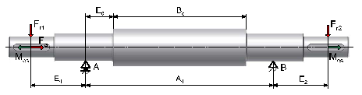
A csapágyak és a terhelések helyét a csapágyegység, a csapágyak, valamint a tengely
méreteiből lehet meghatározni.

E₀ = A₄ + B/2 = 7 + 19/2 = 16,5 mm

E₁ = B_{a} – E₀ – B_{e}/2 = 101,5 – 16,5 – 25 = 60 mm
E₂ = B_{b} – E₀ – B_{e}/2 = 100 – 16,5 – 25 = 58,5 mm

B_{a}, B_{b} és B_{e} a tengely méretei, A₄ a zsírmennyiség szabályozó tárcsa szélessége
, B a csapágyak szélessége.

A csapágyak terhelése
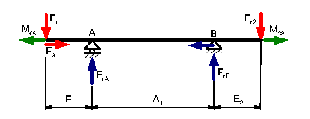

A gördülőcsapágyak radiális terhelését a csapágyazási helyekre felírt nyomaték-egyensúlyi egyenletekből lehet meghatározni. A támasztóerők:
$$F_{rA}= \frac{F_{r1} ∙\left( E_{1}+ A_{1} \right)– F_{r2} ∙ E_{2}}{A_{1}}= \frac{2300 ∙\left( 60 + 171,5 \right)-1840 ∙ 58,5}{171,5}=2477,03 N$$
$$F_{rB}= \frac{F_{r2} ∙\left( E_{2}+A_{1} \right)– F_{r1} ∙ E_{1}}{A_{1}}= \frac{1840 ∙\left( 58,5 + 171,5 \right)– 2300 ∙ 60}{171,5}=1662,97 N$$

A csapágyak egyenértékű dinamikus terhelését kétféle módon lehet meghatározni attól
függően, hogy milyen a terhelések aránya:
P = F_{r}, ha F_{a}/F_{r} ≤ e
P = X F_{r} + Y F_{a} ha F_{a}/F_{r} > e.
A csapágy dinamikus alapterhelése: C = 29,6 kN
A csapágy statikus alapterhelése: C₀ = 16 kN
- A pontban
P = F_{rA} → P = 2477,03 N
- B pontban
F_{a}/F_{r} ≤ e
F_{a}/F_{r} > e
F_{a}/C₀ = 690 N / 16000 N = 0,043 → e = 0,24
F_{a}/F_{r} = 690 N / 1662,97 N = 0,41
⇓
F_{a}/F_{r} > e
P = X F_{r} + Y F_{a} = $0,56∙1662,97+1,8 ∙690=2173,26$

Az összefüggésekben
- X - a radiális terhelés tényezője,
- Y - az axiális terhelés tényezője,
- F_{r} - a csapágy radiális terhelése, N;
- F_{a} - a csapágy axiális terhelése, N;
- e - a terhelési viszonyszám tényezője.
A terhelést befolyásoló tényezők az F_{a}/C₀ hányados függvényei. C₀ a csapágy statikus alapterhelése.
Az A jelű csapágyat csak radiális erő terheli, ezért P_{A} = F_{rA}. Mivel az axiális erőt a B jelű csapágy veszi fel, meg kell vizsgálni az F_{a}/F_{rB} arányt. Ennek értéke dönti el az egyenértékű dinamikus terhelés számításának módját.

A csapágyak élettartama

A gördülőcsapágyak alapélettartama az A pontban:

$L_{10}= {(\frac{c}{p})}^{p}$ = (29600 / 2173,26)³ = 2526,62

ahol L₁₀ az alapélettartam, millió körülfordulás;
- C a dinamikus alapterhelés, N;
- P a dinamikus egyenértékű terhelés, N;
- p az élettartam kitevő, mely golyóscsapágyakra p = 3, görgőscsapágyakra p = 10/3.
Az üzemórákban számított élettartam:
$$L_{10h}= \frac{{10}^{6}}{60 ∙n} ∙ L_{10}=\frac{{10}^{6}}{60 ∙1500} ∙2526,62=28073,56$$

Itt:
- L_{10h} az élettartam, h;
- n a fordulatszám, 1/min;
- L₁₀ az élettartam, millió körülfordulás.

A csapágyak módosított élettartama

A módosított élettartam-egyenlet lehetőséget biztosít a 90%-tól eltérő megbízhatóság, különleges anyagok használatának, valamint a kenés hatékonyságának a figyelembevételére:

L_{na} = a₁ a₂₃ L₁₀ $=0,62 ∙0,7 ∙2526,62=1096,55$

ahol:
- L_{na} a módosított élettartam, millió körülfordulás;
- a₁ = 0,62, az élettartam-tényező, amely figyelembe veszi a megbízhatóságot;
- a₂₃ = 0,7, az élettartam-tényező, amely figyelembe veszi a kenés hatékonyságát;
- L₁₀ = 2526,62, az alapélettartam, millió körülfordulás.
A gördülőcsapágyak alapélettartama az A pontban:

$L_{10}= {(\frac{c}{p})}^{p}$ = (29600 / 2477,03)³ = 1706,4

Az üzemórákban számított élettartam:

$$L_{10h}= \frac{{10}^{6}}{60 ∙n} ∙ L_{10}=\frac{{10}^{6}}{60 ∙1500} ∙1706,4=18960$$

L_{na} = a₁ a₂₃ L₁₀ $=0,62 ∙0,7 ∙1706,4=740$,58

Az a₂₃ tényező számszerű értékei annak függvényében változnak, hogy a ténylegesen felhasznált kenőanyag üzemi hőmérsékleten meghatározott ν kinematikai viszkozitása hogyan aránylik a kielégítő kenés biztosításához az adott hőmérsékleten elméletileg szükséges ν₁ viszkozitáshoz.
A kielégítő kenést biztosító ν₁ viszkozitás a 6. ábra segítségével határozható meg. Az ábrán
- n a fordulatszám, min-1;
- d_{m} a csapágy közepes átmérője: d_{m} = (D+d)/2, ahol d a furatátmérő, D a palástátmérő.
A viszkozitás meghatározása a mintaként berajzolt módon történik. A vízszintes tengelyen
felmérjük a közepes átmérő értékét, majd függőlegesen a csapágy fordulatszámának
megfelelő ferde vonalra vetítjük. A metszéspontból vízszintesen a ν₁ tengelyre vetítve kapjuk meg a viszkozitás számértékét. A munkát megnehezíti, hogy mindkét koordináta tengely logaritmus léptékű, ahogyan a fordulatszámok megadása is. Ennek megfelelően nagyon körültekintően kell eljárni, hogy elegendően pontos adatokhoz jussunk.
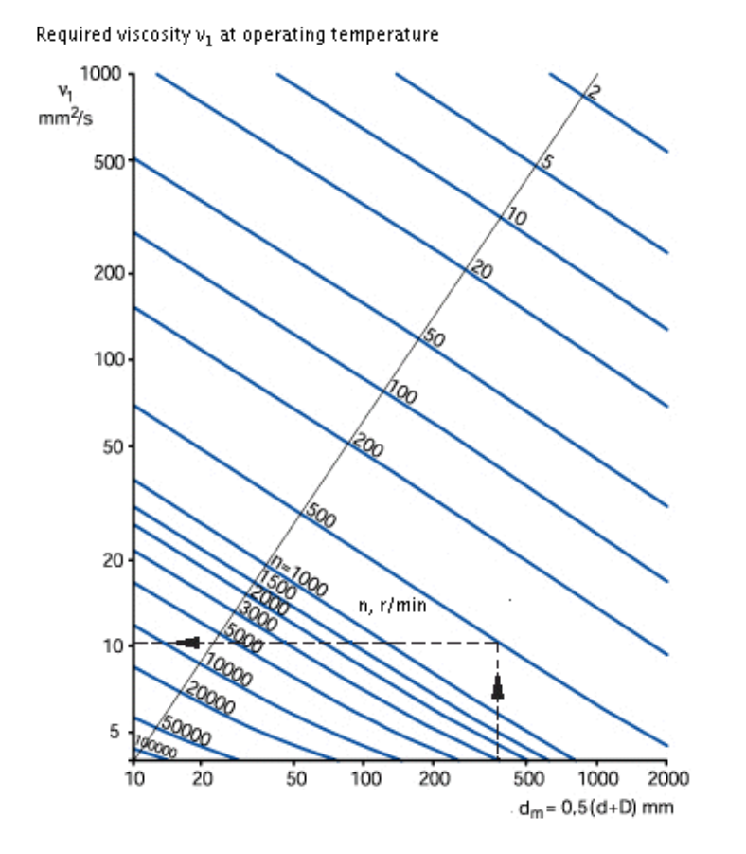
6. ábra. A kielégítő kenést biztosító viszkozitás az üzemi hőmérsékleten

A kenőanyag üzemi hőmérsékleten érvényes viszkozitását a 7. ábrából lehet meghatározni. A
vízszintes tengelyre az üzemi hőmérsékletet kell felmérni, a görbe sorozat a kenőolajok (kenőzsír esetén az alapolaj) ISO VG besorolásának megfelelően készült. A görbéken szereplő számok az adott olaj mm²/s-ban kifejezett viszkozitását jelentik 40 °C-on.

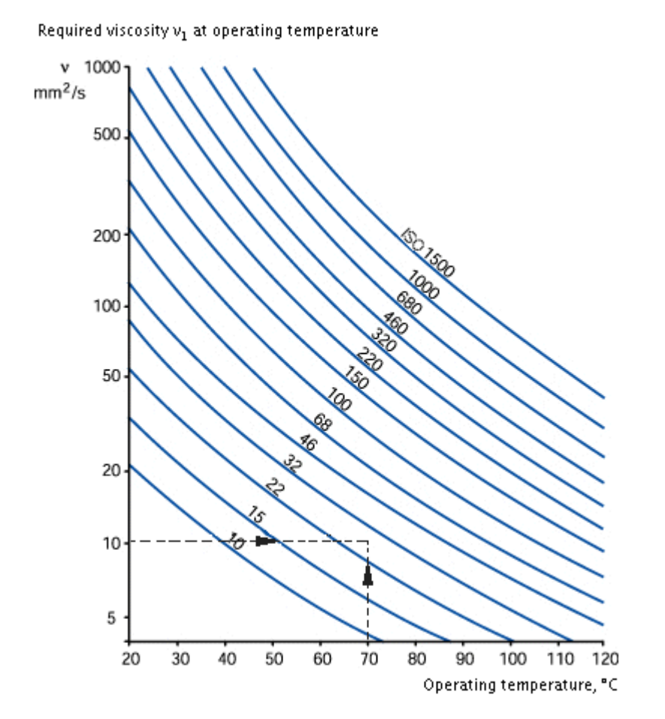
7. ábra. A kenőanyag üzemi hőmérsékleten érvényes viszkozitása

A 7. ábrán a szaggatott vonal az olajkiválasztásra mutat mintapéldát. Ebben a feladatban a
viszkozitást kell meghatározni, ezért a sorrend a következő:
– az üzemi hőmérséklet felmérése a vízszintes tengelyre,
– vetítés függőlegesen a megfelelő görbére (esetünkben a kenőzsír alapolaj viszkozitása 40
°C-on 110 mm²/s),
– a metszéspontból vetítés vízszintesen a ν tengelyre.

Felhasznált irodalom:
- Ungár T., Vida A.: Segédlet a Gépelemek I-II. kötetéhez, TK., Bp., 1985.
- SKF Főkatalógus. 4000 H. 1989.

Miskolc, 2008. december 3.

…………………………
Kocsi Péter Ákos

